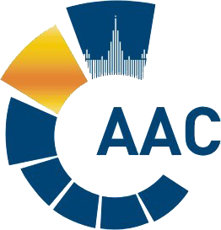 | САМОРЕГУЛИРУЕМАЯ ОРГАНИЗАЦИЯ АУДИТОРОВ  АССОЦИАЦИЯ «СОДРУЖЕСТВО»  член Международной Федерации Бухгалтеров (IFAC)  (ОГРН 1097799010870, ИНН 7729440813, КПП 772901001) | 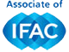
119192, г. Москва, Мичуринский проспект, дом 21, корпус 4.
т: +7 (495) 734-22-22, ф: +7 (495) 734-04-22, www.auditor-sro.org, info@auditor-sro.org

ПОВЕСТКА ДНЯ
Комитета по аудиту общественно значимых организаций

Дата проведения - 26 февраля 2021 года
Начало заседания - с 10.00 до 11.45
Форма проведения заседания – очная (дистанционно)

№ | Вопрос | Докладчик
1 | О сокращении расходов СРО ААС в 2021 – 2022 гг. | Член КАО  Алтухов К.В.
2 | Об изменении системы уплаты членских взносов в СРО ААС. | Член КАО  Алтухов К.В.
3 | Статус рассмотрения Дисциплинарного кодекса СРО ААС. | Сопредседатель КАО  Буян И.А.
4 | Утверждение плана работы КАО на первое полугодие 2021 года. | Сопредседатель КАО  Самойлов Е.В.
5 | Ротация сопредседателя КАО с 01.06.2021 г. | Сопредседатель КАО  Самойлов Е.В.
6 | Разное:  6.1. Обсуждение вопросов, озвученных на Правлении СРО ААС 19.02.2021 г.;  6.2. О создании рабочей группы по формированию предложений по внесению изменений и дополнений в Дисциплинарный кодекс СРО ААС;  6.3. О создании рабочей группы по формированию предложений внесению изменений и дополнений в отчет членов СРО ААС. | Сопредседатель КАО  Буян И.А.

